**Анықтама**

Талдық негізгі орта білім беретін мектебінің кітапханашының жоспарына сай 3-4 желтоқсан Ыбырай Алтынсарин 180 жылдын ұйымдастыру мақсатына байланысты 1 – 4 класс аралығындағы оқушыларға көрме ұйымдастырылды. Көрмеге мектеп қорындағы бір кітабы, буклет пен суреттері қойылды. Оқушыларға туған жерін, туған ортасын, оқыған орындары мен шығармашылық жұмыстарына кеңінен

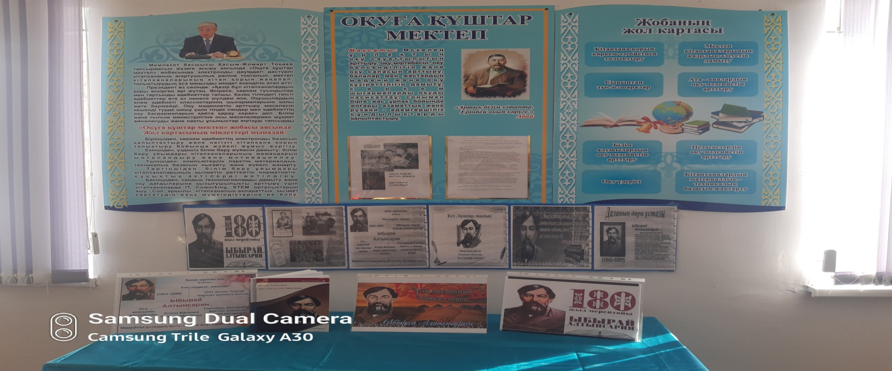

Мектеп кітапханшысы: Амантаева А.Қ.

**Анықтама**

Талдық негізгі орта білім беретін мектебінде кітапханашының жоспарына сай «Тәуелсіздік елімнің еркін жолы» тақырыбында тақырыптық сөре ұйымдастырылды. Сөреге қойылған кітаптар: 1. «Мәңгілік ел – Қазақстан» кітабы 2.«Елмен сырласу» ІІІ том 3.«Күлтегін баспасы» 2009 жылғы кітабы 4.Н.Ә.Назарбаевтың «Ғаламдық қоғамдастықты түбегейлі жаңарту стратегиясы және өркениеттер серіктестігі» Алматы «Жібек жолы» 2020ж. 5.Н.Ә.Назарбаевтың «Бейбітшілік кіндігі» «Елорда баспасы 2001 жылғы 6.«Қазақстан и Назарбаев: логика перемен» Ермухамет Ертысбаев «Елорда» Астана – 2001 жылғы 7.Сәбит Досановтың «Тәуелсізік толғауы» Алматы «Дәстүр» 2017 жыл 8.М.Жолдасбековтың 8.«Тәуелсіздік тағылымы» «Күлтегін» Астана 2012 9.ХХІ ғасырдағы Әлем саясаткерлері Н.Ә.Назарбаев» туралы Астана 2005 10.Х.Трусбекованың «Жаңа заман сәулеті» Аспантау 2018ж. 11.Н.Назарбаев «Жылдар мен ойлар» Алматы баспасы 2013 12.Қасым Жомарт Тоқаев ІІІ,І\/ томы ИД Жібек жолы 2017 кітаптары қойылды. Мектеп оқушылары, қызметкерлері мен мұғалімдерге таныстырылды.

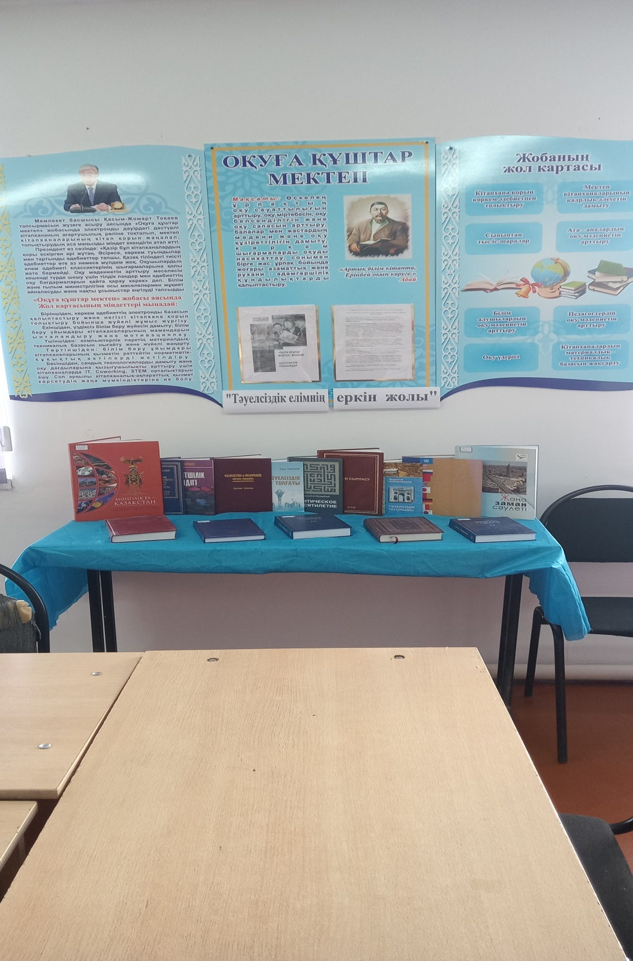

Мектеп кітапханашысы: Амантаева А. Қ.

**Анықтама**

Талдық негізгі орта білім беретін мектебінде «Оқуға құштар мектеп» жобасы бойынша кітапханашы А.Қ. Амантаеваның ұйымдастыруымен 1 – желтоқсан Қазақстан Республикасының тұңғыш президенті күніне «Елдің бағы Елбасы» тақырыбында көшбасшылық қасиетін, шығармашылыққа толы еңбектерін, өмір жолдары туралы мәліметтерге библиографиялық шолу жасалынды. Оқырмандарға ел үшін жасаған істерін үлгі – өнеге ету, өз Отанын, халқын сүйетін азамат болып өсуге, елжандылыққа, патриоттық сезімге тәрбиелеу мақсаттары көзделді. Көрмедегі кітаптар, мәліметтер, буклеттер бірнеше рет айналысқа түсті.

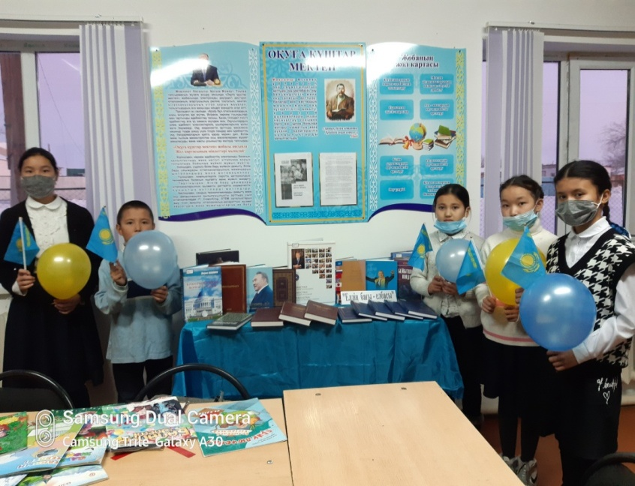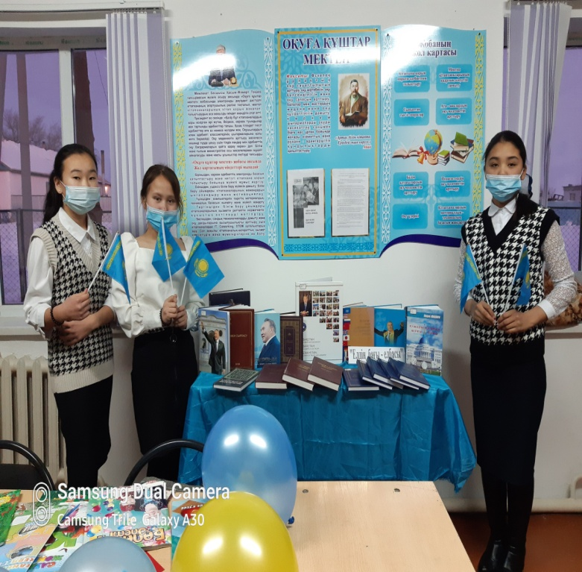

Кітапханашы: Амантаева А.Қ.

**Анықтама**

2021 – 2022 оқу жылының қазан айында жоспарланған «Оқуға құштар мектеп» жобасының жоспарына сәйкес «Абай мұрасы ұрпаққа аманат» тақырыбында тақырыптық сөре ұйымдастырылды.

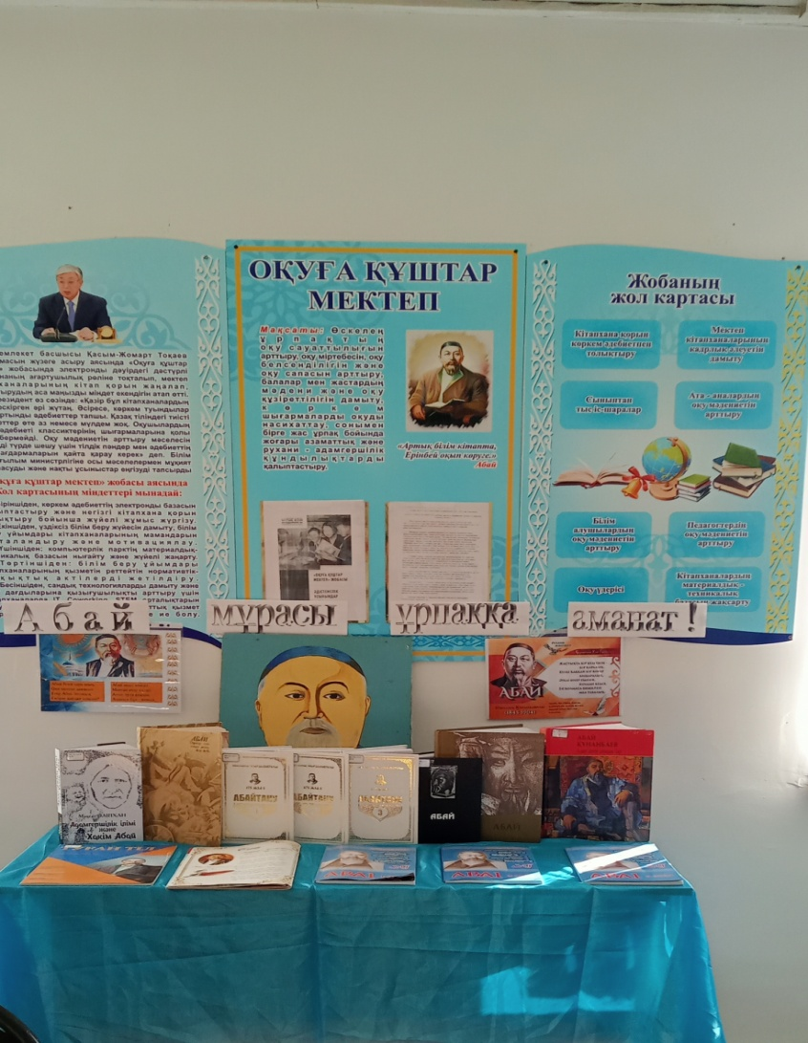

Кітапханашы: Амантаева А.Қ.

**Анықтама**

13.09.2021ж.

Қыркүйіктің 13 күні Талдық негізгі орта мектебінде 1 класс оқушыларымен «Кітапханаға саяхат» тақырыбында саяхат сабағы өтті. Оқушыларға көптеген ертегілер, балалар кітаптары, балалар журналдары таныстырылды. Таныстырылған көптеген ертегінің ішінде түлкі мен тырна, мақтақыз бен мысық, тышқан, шалқан ертегілеріне түсінік берді.

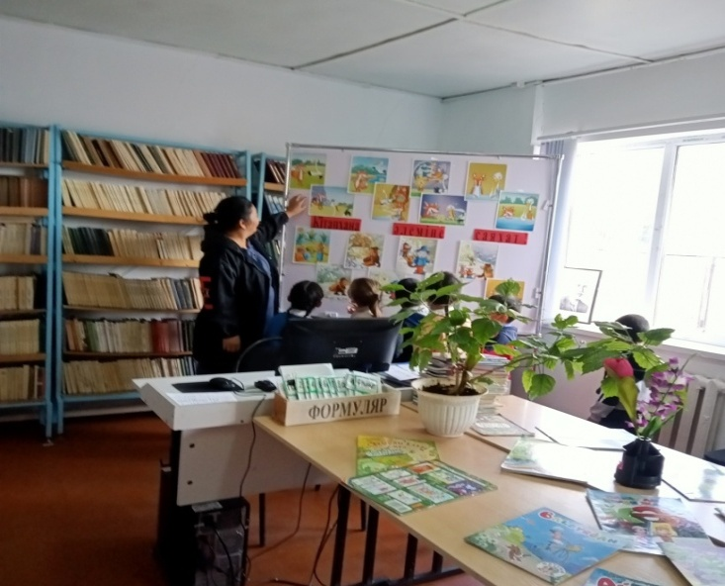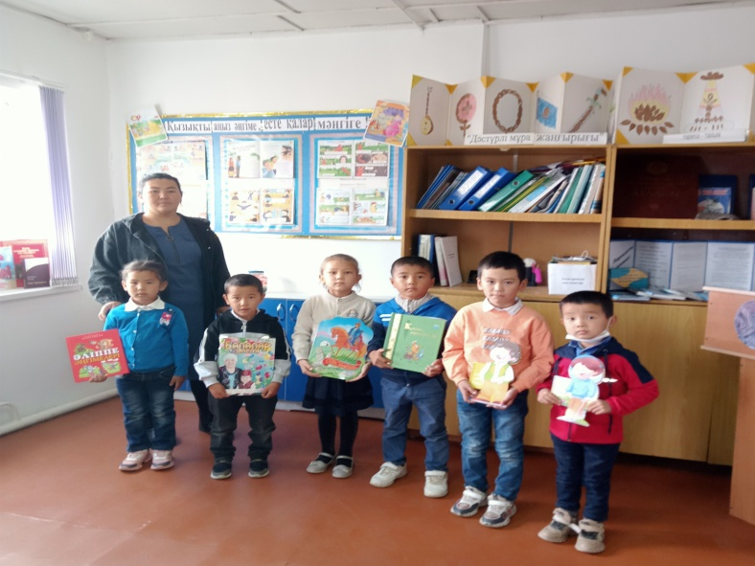

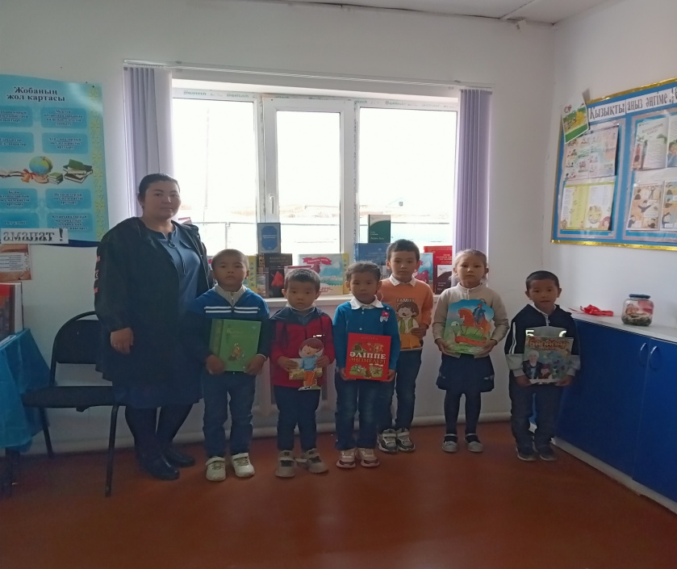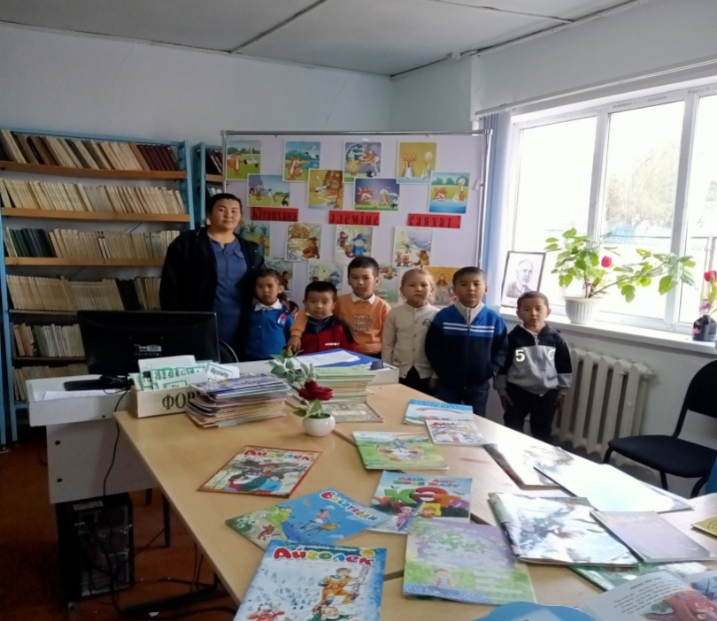

Кітапханашы : Амантаева А. Қ

**Анықтама**

Қазақстан Республикасының Тәуелсіздігінің 30-жылдығына арналған жұмыс жоспарына сәйкес 15-ақпан күні мектеп кітапханашы Амантаева Ақтотының өткізуімен Ауған соғысына 32 жыл төңірегінде болған «Ауған алапаты» тақырыбында кездесу кеші тарихи шолу түрінде өтті. Кештің мақсаты оқушыларға ауған соғысы туралы мәлімет беру, ардагер ағамен ашық әңгімелесу, сұхбаттасу. Өз отанына шексіз берілген патриоттық рухы жоғары, қайсар жауынгер ағалардың ерлігін үлгі ету. Кешке ауған соғысының ардагері Ізбасаров Нурлан Тілеужанұлы шақырылды. 6-9 сынып оқушылары қатысты. Кеш барысында ауған соғысы туралы мәліметтер беріліп осы тақырыптағы слайд, бейне таспалар көрсетілді. Нұрлан ағаймен ауған соғысы жылдарындағы оқиғаларымен бөлісіп, оқушылармен сұрақ –жауап түрінде сұхбат жүргізілді.

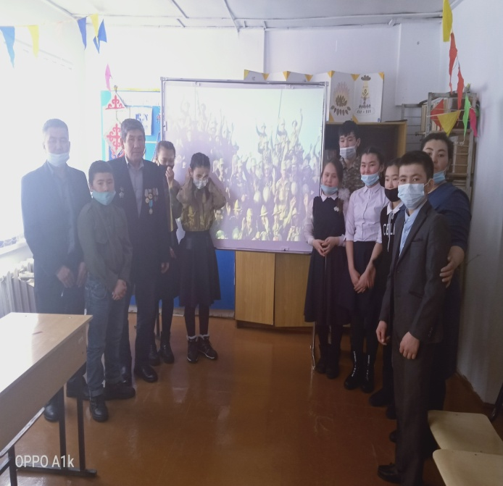 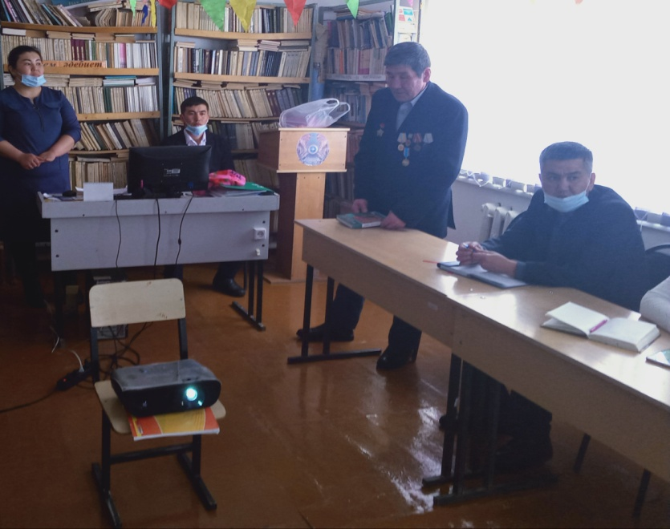

Кітапханашы: Амантаева А.Қ.

**Анықтама**

Көктемгі каникул кезінде өтетін «Қазақстан балалары көктем шақырады» тақырыбындағы жұмыс жоспарына сәйкес наурыз айының 20-31 наурыз аралығында әрбір белгіленген күніне сай өткізілді. Соның ішінде 22 наурыз күні «Қазақтың ұлттық тағамдары» тақырыбында мектеп кітапханашысы Амантаева А.Қ. көрме ұйымдастырды. Қазақтың ұлттық тағамдарына жататын астарды, оның ішінде атап өтсек ет нан, көже, қазы, қарта, айран, бауырсақ, жеті нан, құрт, ірімшік, тары, жарма секілді астардан көрме жасақтап, ұлттық тағамдарды мектеп оқушылары мен мектеп ұжымына дәм тарттырды.

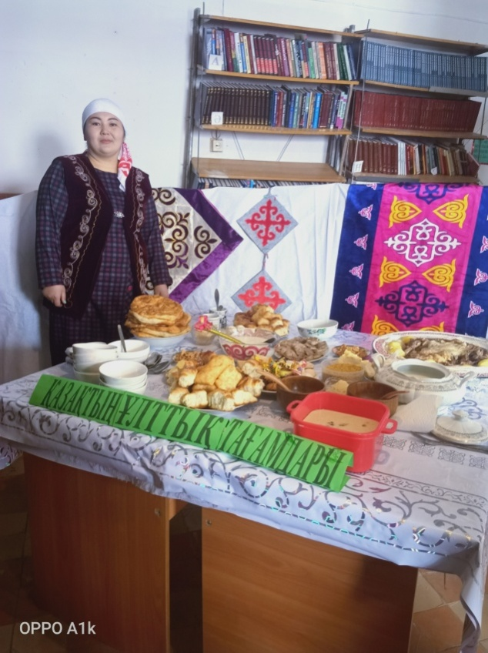

Мектеп кітапханашысы: Амантаева А. Қ.

Анықтама

26.03.2021 Оқу және жазу мәдениетінің күніне орай мектеп кітапханашысы Амантаева А. Қ. 7,8,9 сынып оқушыларымен бірге оқу шараларын ұйымдастырды. Оқушыларға көркем әдебиеттермен толықтай таныстырылды. Слайд арқылы қазақтың, орыстың атақты жазушыларын көрсетті.

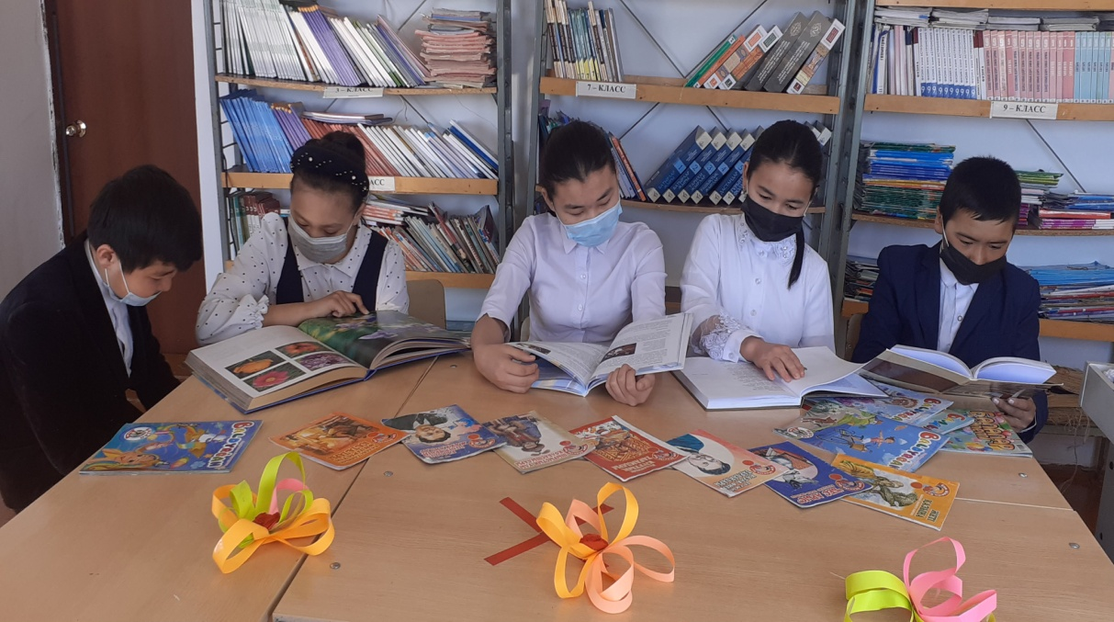

Мектеп кітапханашысы: Амантаева А.Қ.

**Анықтама**

2-сәуір балалар кітабы күніне орай «Менің сүйікті кітабым» тақырыбында 1 – 4 класс оқушылар арасында кеш өткізілді. Кеш барысында оқушылар алғашқы кітап баспасы, ертегі кітаптармен балаларға арналған басылымдармен таныстырылды. Осы тақырыпта слайд көрсетілді.

Кітапты мұқият ұстау ережелері, кітапханадан кітап алу тәртібі түсіндірілді. Оқушылар кітапты құрметтеу туралы өз ойларын ортаға салып, тақпақтарын айтып, ертегілер оқыды.

Мектеп кітапханашысы: Амантаева А. К.

**Анықтама**

Мектептің тәрбие жұмыс жоспарына сай 9 мамыр күні «Ұлы Отан соғысы жылдарында» тақырыбында 5 – 6 класс оқушыларына кітап көрмесі жинақталды. Көрмеге «А – Полиграфия» баспасының «Ерліктің шырақшысы» кітабы, Ғалымжан Байдербестің «Герой ржевской битвы», «Алия, Маншук девушки ставшие легендой», «Ұлы даланың батыр қыздары» кітаптары, Бауыржан Момышұлының «Ұшқан ұя» (повесть, әңгіме, нақылдар) кітаптары оқушыларға таныстырылды. Ұлы отан соғысы жылдардағы қайғы – қасіретті видео роликтер мен слайдттар көрсетілді.

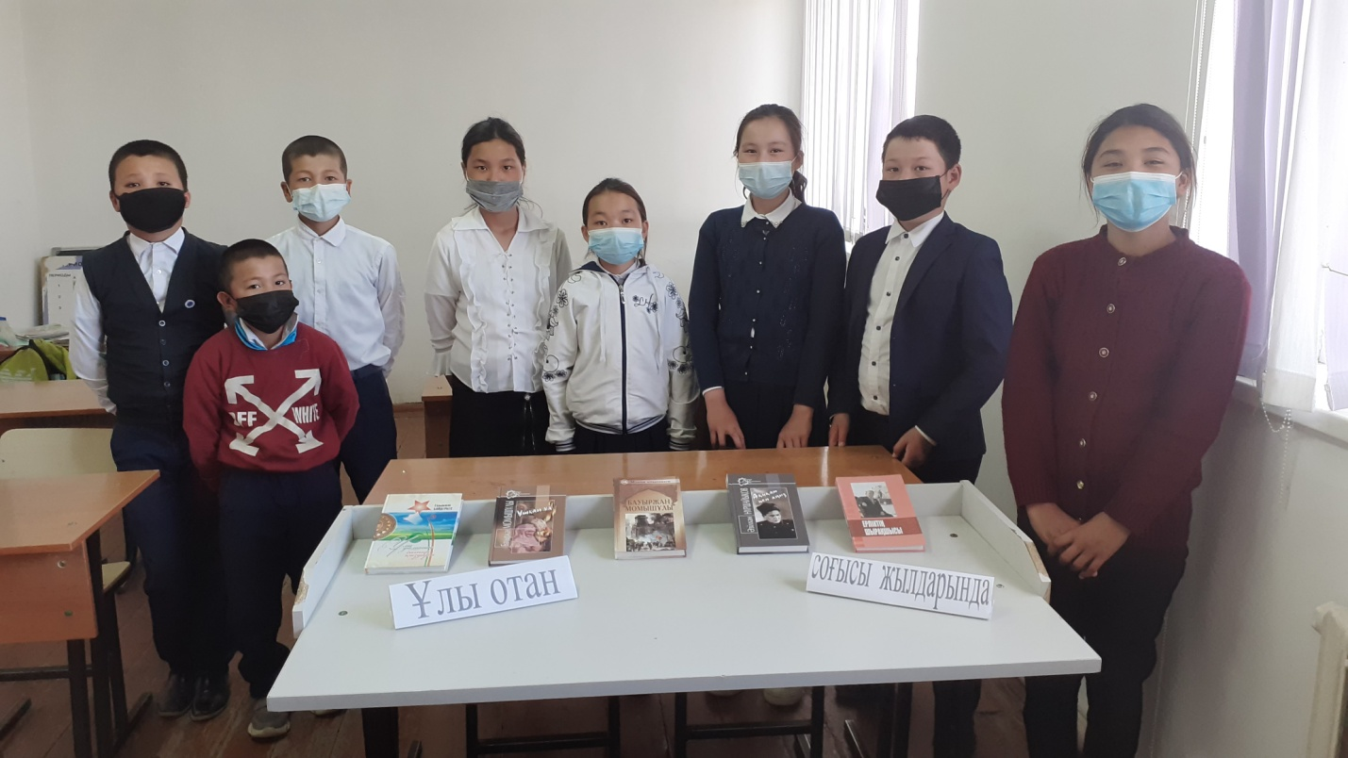

Мектеп кітапханашысы: Амантаева А. К.

*Наурыз айының 15-18 аралығында «Чернобыль АЭС-гі апатқа 35-жыл толуына орай тәлімгер Болысай Д.Т. «Чернобыль –жалпы ауырсыну және трагедия»тақырыбында ақпараттық сағат өткізіп,бейне филм көрсетті және кітапханашы Амантаева А.қ осы тақырыпта кітаптармен жариялымдарды жинақтап ,тақырыптық көрме ұйымдастырды.*

*«Н.Ә.Назарбаевқа арнау» тақырыбында фото- бейне материалдар дайындалып көрсетіліп, мектеп кітапханашысы Амантаева А. « Қазақ халқының көшбасшысы –елбасы» тақырыбында кітап көрмесі ұйымдастырды.*

**Анықтама**

Қыркүйек 2020

Қыркүйіктің 13 күні Талдық негізгі орта мектебінде 1 класс оқушыларымен «Кітапхана әлеміне саяхат» тақырыбында саяхат сабағы өтті. Оқушыларға көптеген ертегілер, балалар кітаптары, балалар журналдары таныстырылды. Таныстырылған көптеген ертегінің ішінде түлкі мен тырна, мақтақыз бен мысық, тышқан, шалқан ертегілеріне түсінік берді. Оқушылар өз ойларынан шығарып ертегілер айтып беріп, «Кемпір мен шалдың бауырсағы» деген ертегіге өз беттерінше көрініс қойды. Тақырып қызықты өтті.

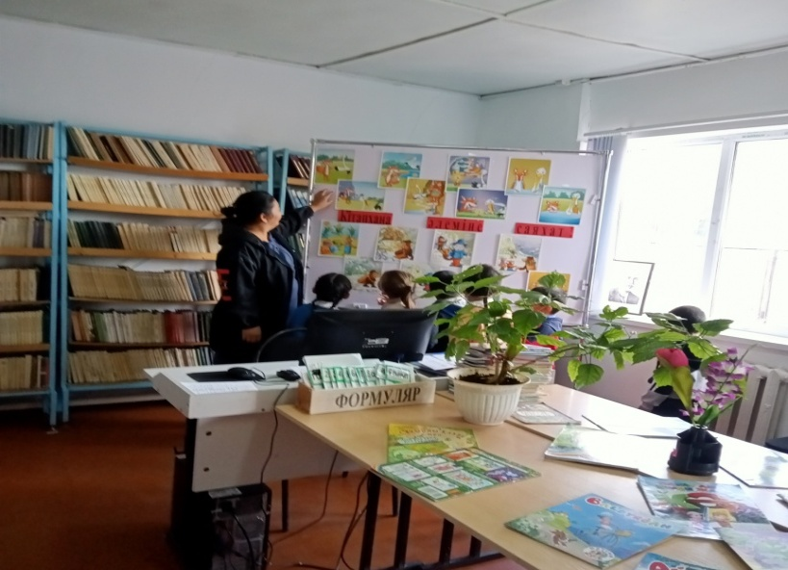

Мектеп кітапханашысы м.у.а: Амантаева А. К.

**Анықтама**

Қараша 2020

Талдық негізгі орта мектеінің кітапханашысы Амантаева А.Қ. ұйымдастыруымен «Bookcrossing» алаңы жасақталды. Оған 1 класс оқушылары өздері «Балалар әлемі» атты журналдарын әкеліп ортаға қойды. Қазақ тілі, әдебиет пәні мұғалімі Сағындықова М.Е. «Абайдың қара сөздері» кітабы, «Шешендік сөздер» кітабы, «Қазақтың ұлттық дәстүрі» атты кітабын берді. Оқушылар, оқырмандар мен мұғалімдер алып оқып жүр.

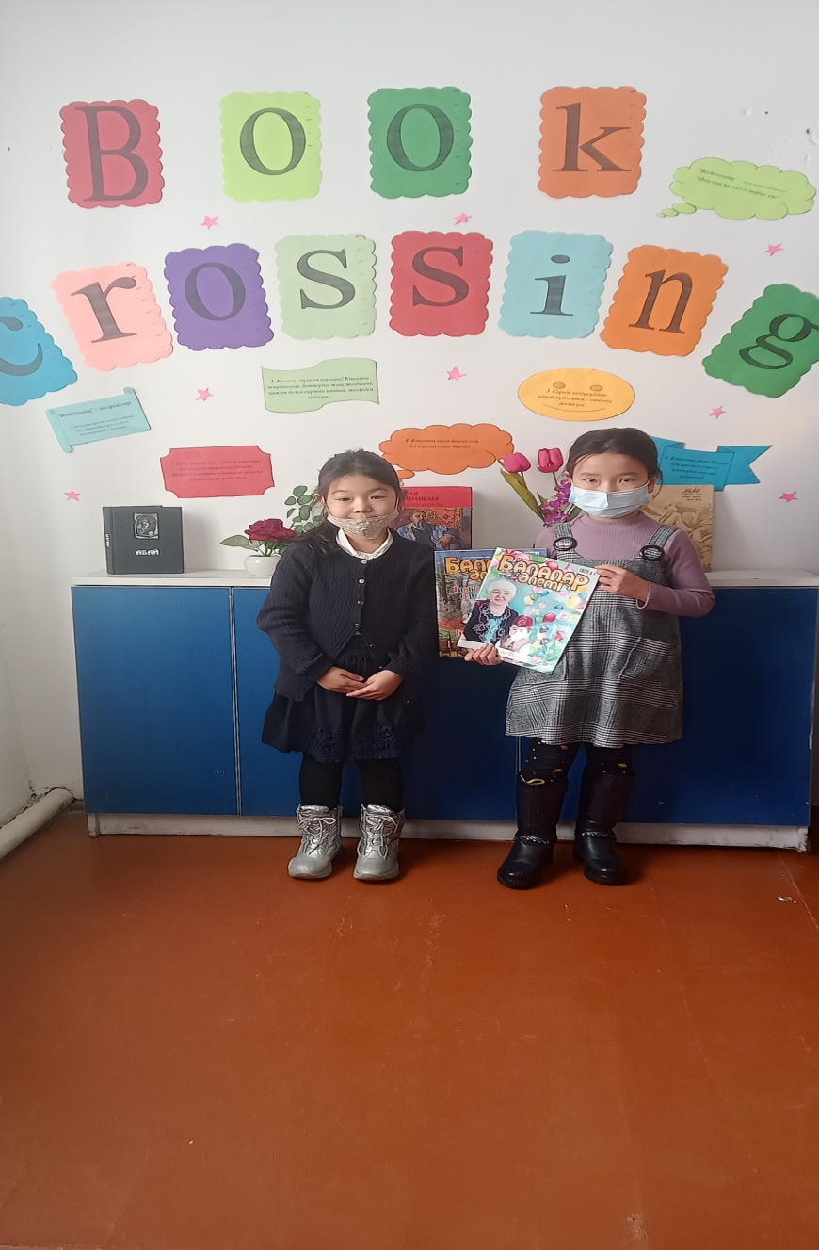

Мектеп кітапханашысы м.у.а: Амантаева А. К.